Совет  муниципального образования сельского поселения  «Усть-Цильма» | 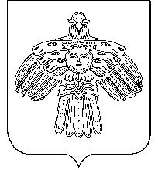 | «Усть-Цильма»  сикт овмöдчöминса  муниципальнӧй юкӧнса  Сöвет
Р Е Ш Е Н И Е

П О М Ш У Ö М

от 19 марта 2021 г. № 4-25/110
с.Усть-Цильма Республики Коми
О передаче полномочий контрольно-счётного органа сельского поселения «Усть-Цильма» Контрольно-счётной палате муниципального района «Усть-Цилемский» на 2021 год

Совет сельского поселения «Усть-Цильма» решил:

1. Передать полномочия контрольно-счётного органа сельского поселения «Усть-Цильма» по осуществлению внешнего муниципального финансового контроля Контрольно-счётной палате муниципального района «Усть-Цилемский».
2. Совету сельского поселения «Усть-Цильма» заключить соглашение с Контрольно-счётной палатой муниципального района «Усть-Цилемский» о передаче по осуществлению внешнего муниципального финансового контроля на 2021 год.
3. Решение вступает в силу со дня принятия и распространяется на правоотношения, возникшие с 01 января 2021 года.

Глава - председатель Совета поселения Е. И. Вокуева

